
软件工程专业
课程学习报告

课程名称： | 服务器运维与性能优化
院 （系）： | 计算机学院
专 业： | 软件工程
班 级：
姓 名：
学 号：

撰写日期 2024 年 6 月 30 日
目 录
一、 服务器运维与性能优化认识 1
二、 服务器部署 1
2.1项目背景 1
2.2实操任务细则 2
三、 基于eBPF技术的Linux系统性能观测系统设计与实现 3
3.1项目背景及意义 3
3.2系统功能 3
3.3 eBPF技术核心原理 3
3.4系统总体设计 3
3.5开发环境 4
3.6项目分工 4
3.7工具开发 5
3.8 测试与运行结果 6

《服务器运维与性能优化》课程学习报告

服务器运维与性能优化认识（每个人单独完成部署和本节报告撰写）
假设你是一名服务器运维与性能优化工程师，请你阐述以下几个问题：
- 简述整套服务器基础设施运维工作的核心目标。
答：
- 阐述服务器运维岗日常核心工作内容，并论述运维人员对应的职业道德与数字信息领域社会责任。
答：
- 实际生产环境中，落地服务器运维工作会用到哪些常规实施方法？分点说明。
答：
- 开展服务器性能监控、性能调优工作，需要覆盖哪些层级、哪些具体对象？通用实施思路是什么？
答：

服务器部署（每个人单独完成部署和本节报告撰写）

2.1项目背景
本节内容不要改
高校实训中心上线校园实训管理系统，高峰期大量师生同时在线提交作业、查阅实训任务，单台Tomcat服务易出现响应卡顿、服务宕机问题。为均衡访问流量、提升系统稳定性，采用Nginx反向代理+多Tomcat集群架构实现负载均衡，基于Linux系统完成全套部署、功能验证与结果分析。

2.2实操任务细则

2.2.1多实例 Tomcat+Nginx负载均衡部署
部署要求：Linux环境下部署3个不同端口的Tomcat实例，配套Nginx代理服务，完成多实例默认页面负载分发测试。
- 方案设计
图文结合，清晰说明整体架构与部署思路。
- 运行效果分析
附上运行截图，解读页面访问现象，分析负载分发运行逻辑。

2.2.2业务Web项目集群部署验证
部署要求：在Tomcat上，部署一个Web应用，部署至三台Tomcat实例，观察反向代理和负载均衡的效果。
- 方案设计
图文结合，说明Web应用反向代理和负载均衡的效果。
- 运行效果分析
附上运行截图，解读访问结果，验证反向代理与负载均衡生效逻辑。

2.2.3 Nginx负载均衡算法切换对比实验
实验要求：通过修改Nginx的负载均衡算法，观察反向代理和负载均衡的效果。
- 方案设计
图文结合，说明不同负载均衡算法配置方案与对比思路。
- 运行效果分析
附上2~3组算法运行截图，对比分析不同算法的流量分配特点。

基于eBPF技术的Linux系统性能观测系统设计与实现

3.1项目背景及意义
本节内容不要改
当下云计算、大数据产业快速发展，Linux系统凭借开源稳定、轻量化、可定制的优势，成为全球服务器、云平台、大数据集群等基础设施的核心操作系统，也是企业后端运维与服务部署的主流载体。保障Linux系统高效稳定运行，是企业业务正常落地的关键，而精准采集、分析底层性能数据，更是排查系统故障、开展性能调优、提升系统稳定性的核心，具备极强的行业实践价值。
传统Linux性能监测方法多在系统上层采集数据，存在运行开销大、监控维度少、颗粒度粗糙、无法深入内核监测等问题，难以满足当下精细化运维需求。eBPF技术作为新一代可扩展内核级虚拟机技术，无需修改内核源码、无需重启系统，即可在内核空间编写并运行安全隔离的代码，具备运行效率高、性能损耗低、数据采集粒度细、扩展灵活等多重优势，完美适配Linux系统底层性能监测场景，也成为当前系统运维与性能优化领域的主流技术，在行业内应用愈发广泛。
本项目立足软件工程专业人才培养，贴合Linux服务器运维与优化实操需求，要求学生基于eBPF技术，完成一套Linux系统性能监测工具的设计与实现，覆盖开发全流程，最终实现CPU、内存、文件、磁盘、网络五大模块的实时数据采集与展示，夯实学生底层编程与工程实践能力。

3.2系统功能（小组统一写，每个人报告此节内容一样）
本节介绍Linux系统性能观测系统的所有功能，包含20个小工具的名称和功能简介。本小节画一张系统功能图描述系统的20个小工具（功能模块），并用文字解释每个小工具的名称和功能。

3.3 eBPF技术核心原理（小组统一写，每个人报告此节内容一样）
本小节讲解eBPF工作机制、内核态与用户态数据交互原理、无侵入式监测优势、libbpf框架核心作用 。

3.4系统总体设计（小组统一写，每个人报告此节内容一样）
本小节阐述系统的总体设计思想，通过绘制项目整体架构图说明，可以从内核态数据采集、用户态数据处理和数据展示分离的三层角度绘制架构图，分别介绍各层级的核心功能与实现逻辑，阐述 “eBPF 数据采集 -数据处理-数据展示” 的业务流程，并对各层级之间的数据通信方式与交互机制进行解释说明。

3.5开发环境（小组统一写，每个人报告此节内容一样）
- 操作系统平台：
- CPU：型号 工作频率 核心数
- 内存：型号 大小
- 核心技术框架：

3.6项目分工（小组统一写，每个人报告此节内容一样）
本项目使用团队形式开发，4人1组，角色分工见表3.1。
表3.1 项目分工表
组员姓名 | 角色名称 | 核心岗位职责 | 对应项目工作内容 | 贡献率  （100%）
组员1 | 项目负责人，系统工具开发工程师，模块联调。 | 统筹项目整体进度、协调小组分工；工具开发，模块联调。 | 制定项目计划、把控进度；完成XX、XX、XX、XX、XX、XX性能监测工具开发、测试；解决内核开发相关技术问题；模块联调。
组员2 | 系统工具开发工程师，代码版本管理，项目文档汇总与优化。 | 工具开发，代码版本管理、文档汇总与优化。 | 完成XX、XX、XX、XX、XX、XX性能监测工具开发、测试；代码版本管理，项目报告汇总与优化。
组员3 | 系统工具开发工程师，数据持久化存储，可视化加分项开发。 | 工具开发，数据存储试，可视化开发。 | 完成XX、XX、XX、XX、XX、XX性能监测工具开发、测试；设计数据存储方案、实现数据持久化功能；界面开发。
组员4 | 系统工具开发工程师，可视化加分项开发。 | 工具开发，可视化开发。 | 完成XX、XX、XX、XX、XX、XX性能监测工具开发、测试；界面开发。

3.7工具开发（每个人撰写自己负责的工具）

3.7.1 工具1名称（开发者XXX）
- 功能
- 性能指标点选取的理由和目的
- 方案设计
- 挂载方式解释
- 挂载点含义解释
- 性能指标计算方法解释
- 运行结果
给出工具1的运行结果截图，并对结果内容含义做解释。

3.7.2 工具2名称（开发者XXX）
- 功能
- 性能指标点选取的理由和目的
- 方案设计
- 挂载方式解释
- 挂载点含义解释
- 性能指标计算方法解释
- 运行结果
给出工具2的运行结果截图，并对结果内容含义做解释。

3.8 测试与运行结果（每个人写自己负责的工具测试情况）

3.8.1测试环境
表3.2 测试环境
环境 | 版本配置信息
Linux内核版本
CPU | 型号、频率、核心数
内存 | 型号 、大小

3.8.2测试方案
说明黑盒还是白盒测试或黑白结合测试，加压工具介绍。

3.8.3 工具1测试执行情况（测试人XXX）
1.非加压测试
展示非加压测试的eBPF工具运行截图，并对截图内容做解释。
2.加压测试
通过压力测试，给出具体加压测试方案，模拟系统高负载或异常场景，需要对加压后的eBPF工具运行结果进行截图，并对截图结果进行分析，给出结论。
3.系统优化方案
给出系统性能优化方案。

3.8.4 工具2测试执行情况（测试人XXX）
1.非加压测试
展示非加压测试的eBPF工具运行截图，并对截图内容做解释。
2.加压测试
通过压力测试，给出具体加压测试方案，模拟系统高负载或异常场景，需要对加压后的eBPF工具运行结果进行截图，并对截图结果进行分析，给出结论。
3.系统优化方案
给出系统性能优化方案。

成绩评定表
序号 | 考核项目 | 分值 | 考核标准 | 分项  得分 | 总分
1 | 服务器运维与性能优化理论知识认识(目标1) | 20分 | 认知合理：16-20分
1 | 服务器运维与性能优化理论知识认识(目标1) | 20分 | 认知比较合理：12-15分
1 | 服务器运维与性能优化理论知识认识(目标1) | 20分 | 认知基本合理：6-11分
1 | 服务器运维与性能优化理论知识认识(目标1) | 20分 | 认知不够合理：0-5分
2 | 服务器部署实践  (目标2) | 20分 | 实践验收：方案设计合理、实践结果正确，回答问题正确：18-20分
2 | 服务器部署实践  (目标2) | 20分 | 实践验收：方案设计较合理、实践结果较正确，回答问题大部分正确：16-17分
2 | 服务器部署实践  (目标2) | 20分 | 实践验收：方案设计基本合理、实践结果基本正确，回答问题经过提醒部分正确：12-15分
2 | 服务器部署实践  (目标2) | 20分 | 实践验收：方案设计基本合理、实践结果部分不正确，回答问题经提醒部分不正确：0-11分
3 | 基于eBPF的Linux系统性能观测与优化实践  (目标3) | 40分 | 实践验收：方案设计合理、实践结果正确，回答问题正确：36-40分
3 | 基于eBPF的Linux系统性能观测与优化实践  (目标3) | 40分 | 实践验收：方案设计较合理、实践结果较正确，回答问题大部分正确：32-35分
3 | 基于eBPF的Linux系统性能观测与优化实践  (目标3) | 40分 | 实践验收：方案设计基本合理、实践结果基本正确，回答问题经过提醒大部分正确：24-31分
3 | 基于eBPF的Linux系统性能观测与优化实践  (目标3) | 40分 | 实践验收：方案设计基本合理、实践结果部分不正确，回答问题经提醒部分不正确：0-23分
5 | 报告撰写  (目标3) | 20分 | 文字通顺、表意清晰，排版美观规范：18-20分
5 | 报告撰写  (目标3) | 20分 | 文字比较通顺、表意比较清晰，排版比较美观规范：、16-17分
5 | 报告撰写  (目标3) | 20分 | 文字基本通顺、表意基本清晰，排版基本美观规范：12-15分
5 | 报告撰写  (目标3) | 20分 | 文字基本通顺、表意不够清晰，排版不够美观规范：0-11分
评阅人签字

课程学习报告格式说明
1. 本课程课程学习报告模板的样式，包括各级标题、正文的字体、行距，已经定义好，请直接套用。请勿随意更改样式。

（1）一级标题为黑体、小三号字、单倍行距、段前18磅、段后18磅。
（2）二级标题为黑体、四号字、单倍行距、段前13磅、段后13磅。
（3）正文中文是宋体小四号字，英文是Times New Roman字体，20磅行距，每段缩进两个汉字，段间距设置如下：

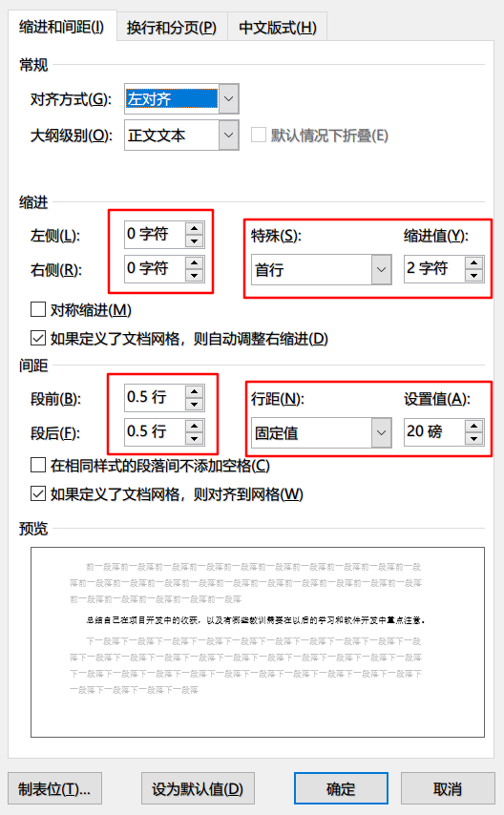

2.图居中显示，图注(宋体五号字，比正文小一号)在图下方，每张图最大不能超过半页，图中文字五号字(或缩小图到比正文文字小)，如下所示。不允许故意把图拉大，把字放大。


图1 首页
3.表居中显示，表名(宋体五号字，比正文小一号)在表上方，表中文字五号字，如下所示。不允许故意把表拉大，把字放大。

表1 学生名单表
姓名 | 班级 | 手机
张三 | 软件1401 | 1371234567
李四 | 软件1402 | 1371234567

4.文中不允许有空行
5. 报告全文正文均为此格式，提交报告时将红色字体标识的说明文字删除，提交电子版和纸质版。

